**Học viện công nghệ bưu chính viễn thông**

**Khoa công nghệ thông tin 1**



**Báo cáo**

**Môn: Phát triển ứng dụng cho các thiết bị di động**

**Đề tài: Ứng dụng PTIT Plus**

**Giảng viên hướng dẫn: Đặng Ngọc Hùng**

**Sinh viên: Đào Tiến Trường_B15DCCN582**

**Đào Văn Thắng_B15DCCN494**

**Lường Viết Tuấn_B15DCCN604**

Mục Lục

**I.** **Chọn đề tài** 3

**1.** **Giới thiệu đề tài** 3

**2.** **Đặc tả chức năng** 3

**II.** **Phát triển ứng dụng** 3

**1.** **Thiết kế** 3

**2.** **Hoạt động** 4

**3.** **Hạn chế và cách khắc phục** 4

**4.** **Một số hình ảnh giao diện** 4

**III.** **Tài liệu tham khảo và souce code** 7

Source code: 7

1. **Chọn đề tài**
   1. **Giới thiệu đề tài**

Sau khi tham khảo một số đề tài,nhận thấy sinh viên **PTIT** gặp nhiều khó khăn khi cập nhật thông tin của trường, điểm thi, thời khóa biểu nên nhóm chúng em quyết định chọn đề tài **PTIT PLUS**

* 1. **Đặc tả chức năng**

**PTIT PLUS** là 1 ứng dụng cho các thiết bị di động chạy hệ điều hành Android. Ứng dụng giúp sinh viên cập nhật tin tức, thời khóa biểu ( đồng bộ với thiết bị), điểm thi, thông tin ngành , chuyên ngành, môn học. Thông tin giảng viên và thông báo khi có thay đổi về các thông tin trên

1. **Phát triển ứng dụng**
   1. **Thiết kế**

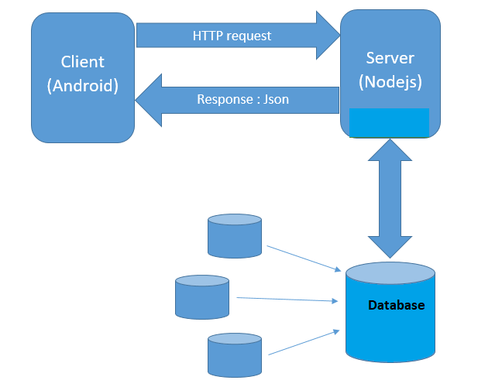

* 1. **Hoạt động**

Khi user login vào app và thực hiện các chức năng có trên app, thì yêu cầu sẽ được gửi cho server, sau đó server sẽ tương tương tác với trang chủ của nhà trường

( qldt.ptit.edu.vn ) và thực hiện lấy các dữ liệu cần thiết, lưu xuống database để phục vụ lần sau, và tạo response dạng json gưi lại đáp ứng cho ứng dụng

* 1. **Hạn chế và cách khắc phục**

Ứng dụng sẽ gặp lỗi khi trang chủ nhà trường có chỉnh sửa lớn trên web

* 1. **Một số hình ảnh thiết kế giao diện**

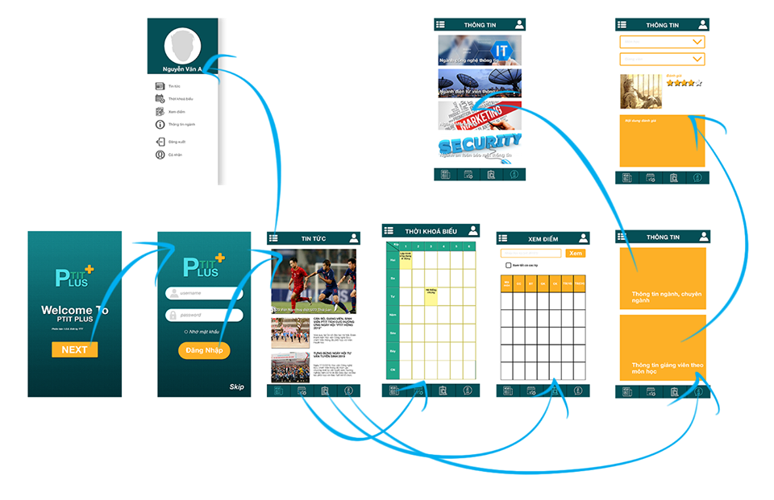

 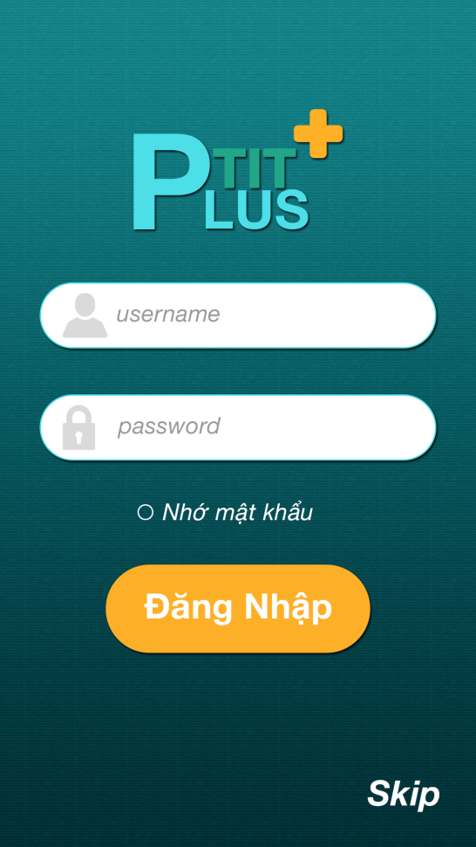

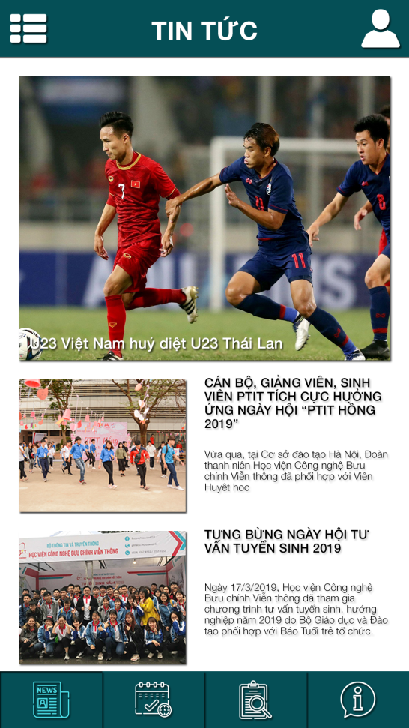 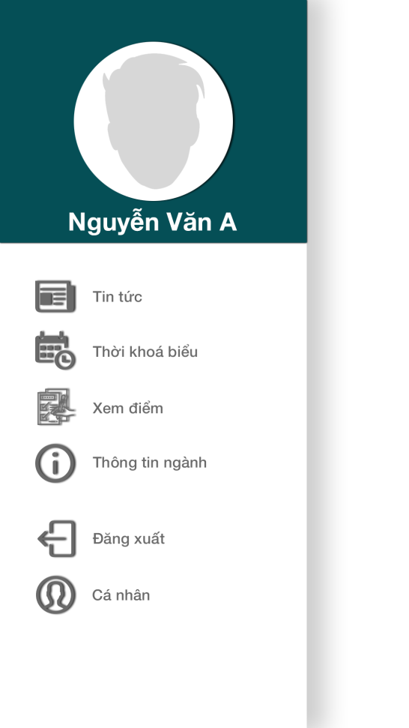

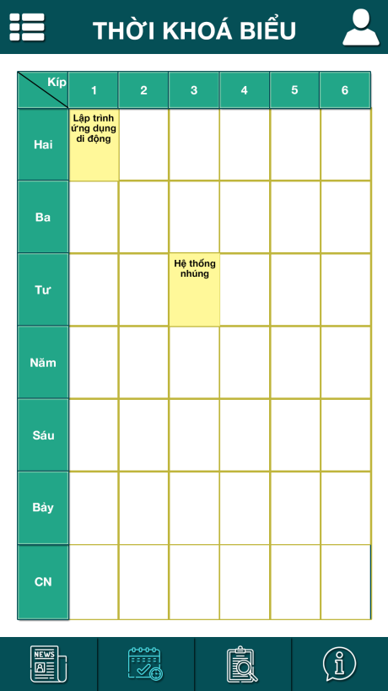 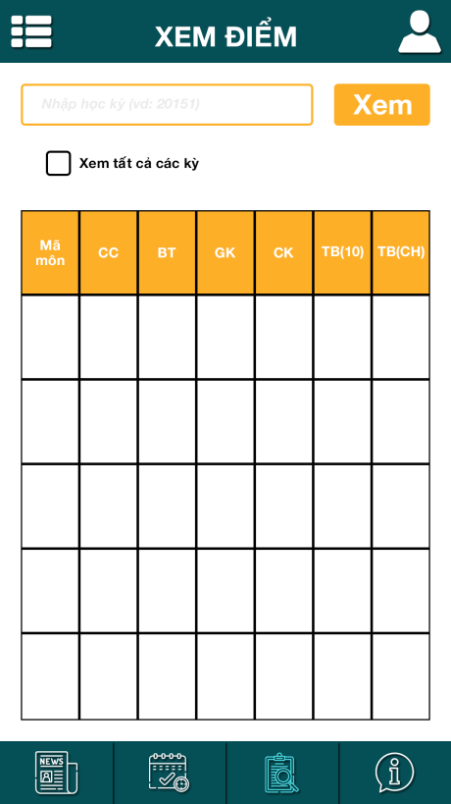

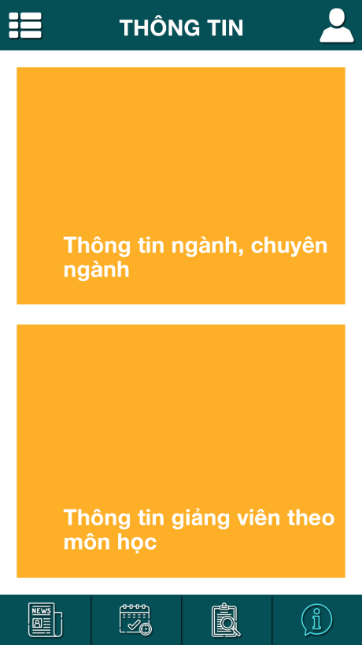 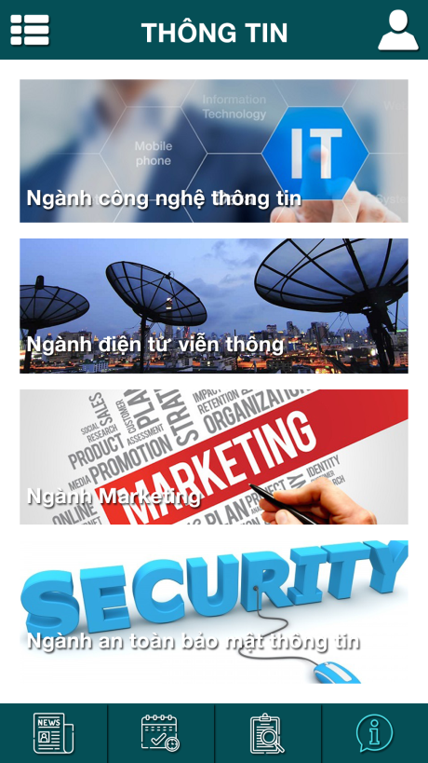

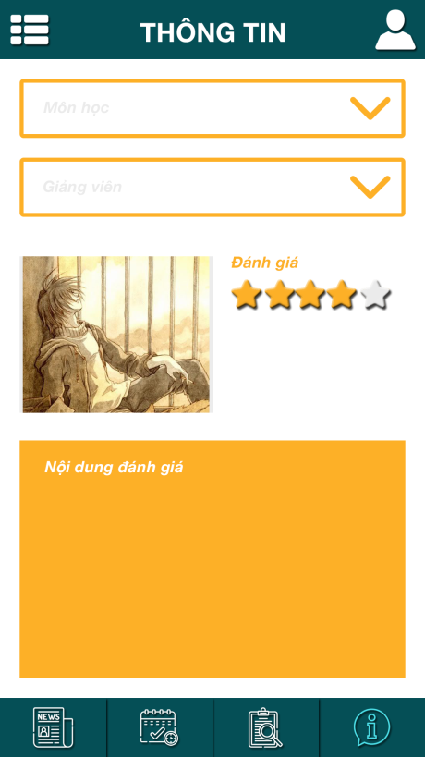

* 1. **Sản phẩm thực**

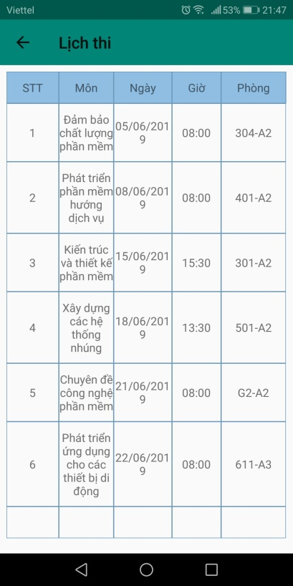**x**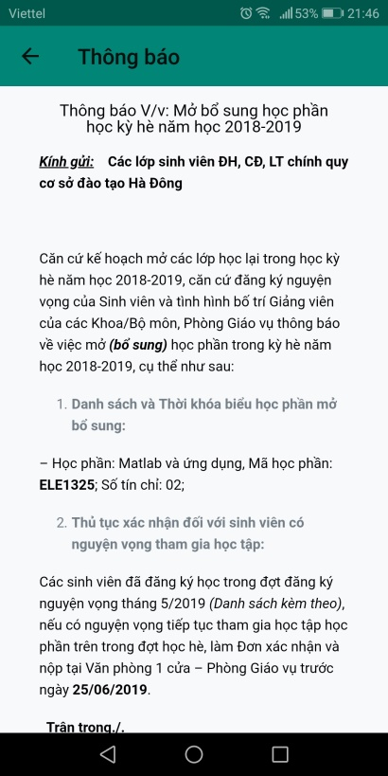

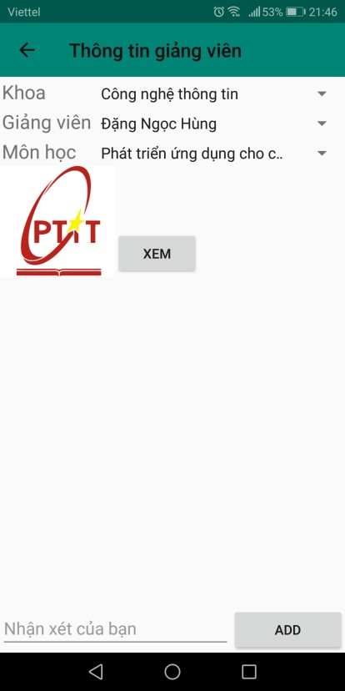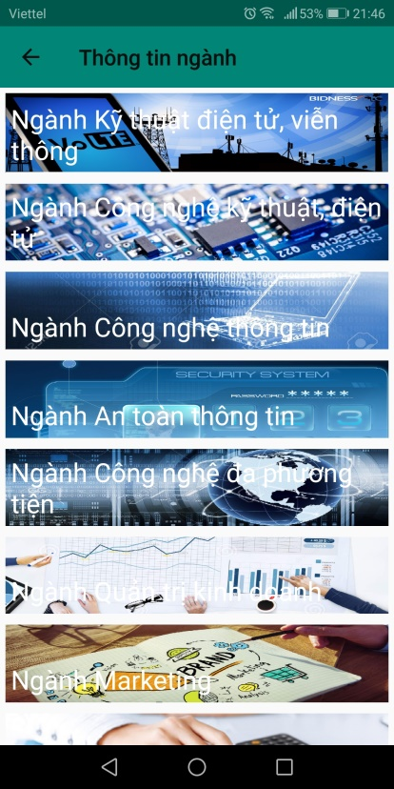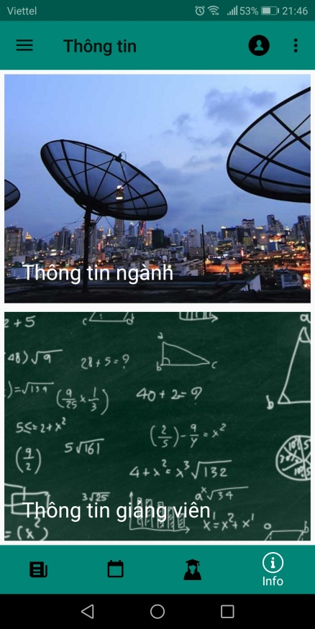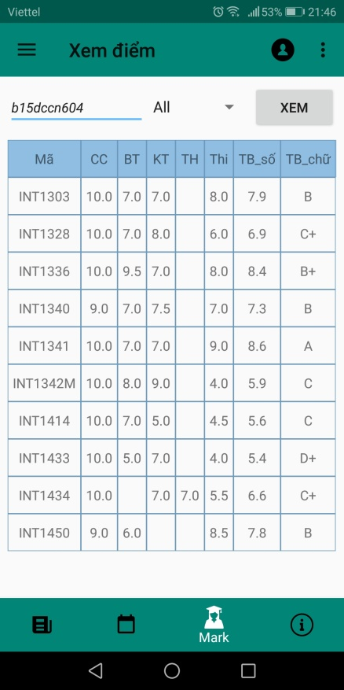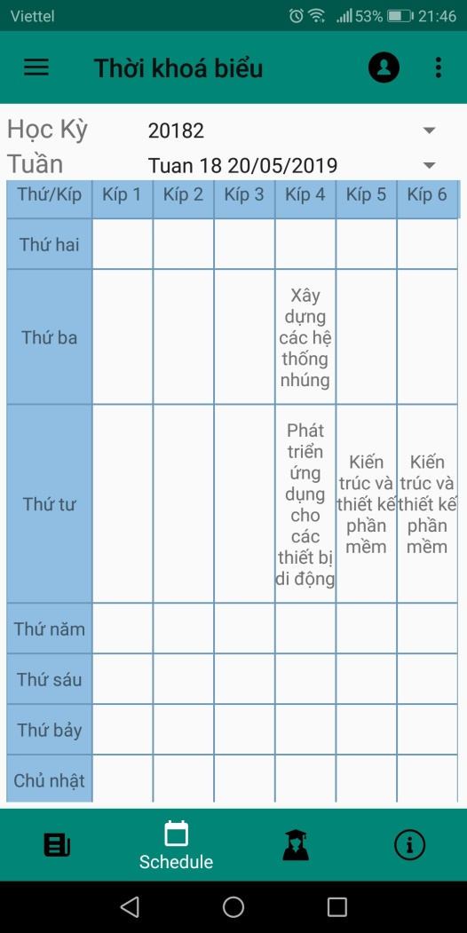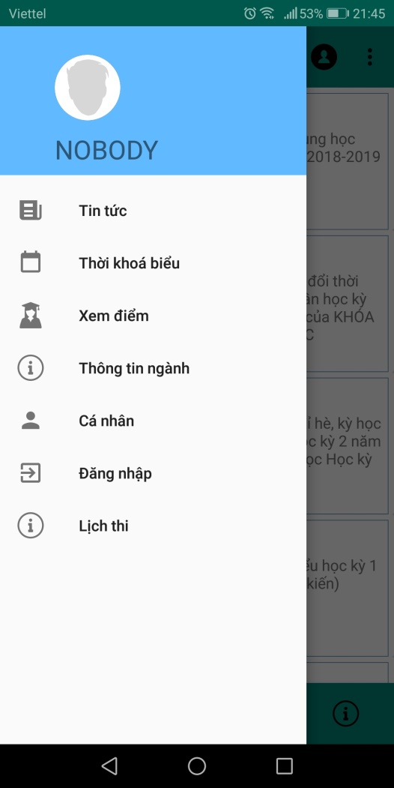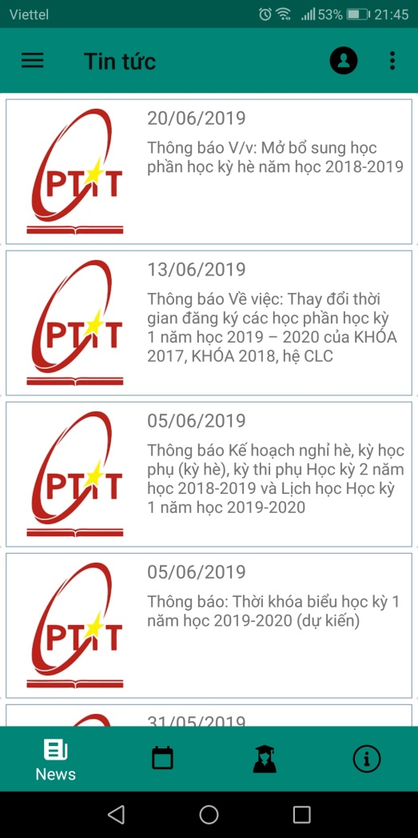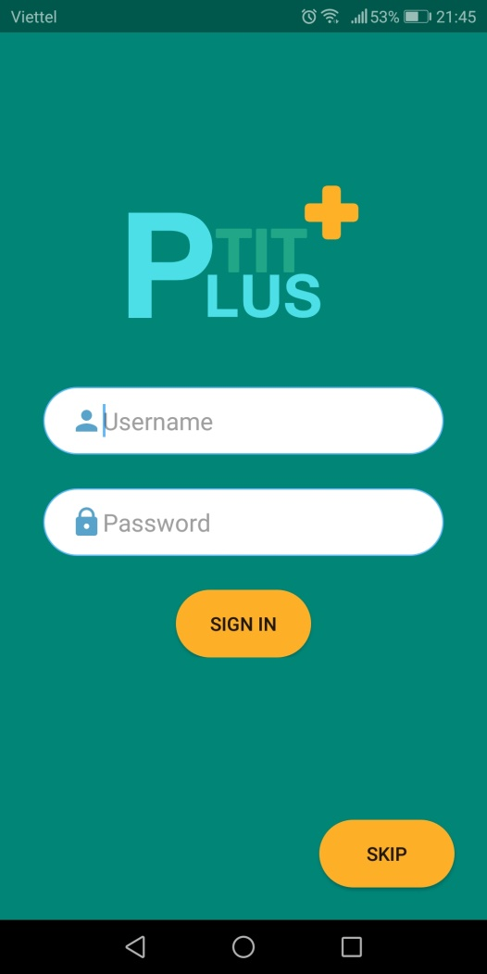

**Tài liệu API**

**1. Point**

|  |  |
| --- | --- |
| Method | GET |
| Request | api.ptitplus.com/point?msv=B15DCCN604 |
| Response | [  {  "code": "INT1303",  "name": "An toàn và bảo mật hệ thống thông tin",  "soTC": 3,  "per_CC": "10.0",  "per_KT": "10.0",  "per_TH": "",  "per_BT": "20.0",  "per_Thi": "60",  "CC": "10.0",  "KT": "7.0",  "TH": "",  "BT": "7.0",  "Thi_1": "8.0",  "Thi_2": "",  "TK_num": "7.9",  "TK_string": "B",  "ky_hoc": "20172",  "msv": "B15DCCN604"  },  {  "code": "INT1328",  "name": "Kỹ thuật đồ họa",  "soTC": 2,  "per_CC": "10.0",  "per_KT": "10.0",  "per_TH": "",  "per_BT": "30.0",  "per_Thi": "50",  "CC": "10.0",  "KT": "8.0",  "TH": "",  "BT": "7.0",  "Thi_1": "6.0",  "Thi_2": "",  "TK_num": "6.9",  "TK_string": "C+",  "ky_hoc": "20172",  "msv": "B15DCCN604"  }  ] |

**2. schedule**

|  |  |
| --- | --- |
| Method | GET |
| Request | api.ptitplus.com/schedule?msv=B15DCCN604 |
| Response | [  {  "MaMH": "INT1448",  "TenMH": "Phát triển phần mềm hướng dịch vụ",  "NMH": "03",  "Thu": "Sáu",  "TietBD": "11",  "ST": "2",  "Phong": "202-A2",  "Tuan": "1--456789"  },  {  "MaMH": "INT1408",  "TenMH": "Chuyên đề công nghệ phần mềm",  "NMH": "03",  "Thu": "Bảy",  "TietBD": "9",  "ST": "2",  "Phong": "205-A3",  "Tuan": "1--456789"  }  ]  }  ] |

**3. Signin**

|  |  |
| --- | --- |
| Method | GET |
| Request | api.ptitplus.com/signin?user=B15DCCN604&pass=xxxxxxx |
| Response | {  "ten": "Lường Viết Tuấn",  "ngaySinh": "31/12/1997",  "lop": "D15CNPM5",  "khoa": "Công nghệ thông tin"  } |

**4. news**

|  |  |
| --- | --- |
| Method | GET |
| Request | api.ptitplus.com/news |
| Response | [  {  "time": "20/06/2019",  "link": "http://portal.ptit.edu.vn/giaovu/thong-bao-vv-mo-bo-sung-hoc-phan-hoc-ky-he-nam-hoc-2018-2019/",  "title": "Thông báo V/v: Mở bổ sung học phần học kỳ hè năm học 2018-2019"  },  {  "time": "13/06/2019",  "link": "http://portal.ptit.edu.vn/giaovu/thong-bao-ve-viec-thay-doi-thoi-gian-dang-ky-cac-hoc-phan-hoc-ky-1-nam-hoc-2019-2020-cua-khoa-2017-khoa-2018-he-clc/",  "title": "Thông báo Về việc: Thay đổi thời gian đăng ký các học phần học kỳ 1 năm học 2019 – 2020 của KHÓA 2017, KHÓA 2018, hệ CLC"  },  {  "time": "05/06/2019",  "link": "http://portal.ptit.edu.vn/giaovu/thong-bao-ke-hoach-nghi-he-ky-hoc-phu-ky-he-ky-thi-phu-hoc-ky-2-nam-hoc-2018-2019-va-lich-hoc-hoc-ky-1-nam-hoc-2019-2020/",  "title": "Thông báo Kế hoạch nghỉ hè, kỳ học phụ (kỳ hè), kỳ thi phụ Học kỳ 2 năm học 2018-2019 và Lịch học Học kỳ 1 năm học 2019-2020"  }  ] |

## 5. newcontent

|  |  |
| --- | --- |
| Method | GET |
| Request | api.ptitplus.com/newcontent?link=xxxxxxxx |
| Response | HTML |

6. Majors

|  |  |
| --- | --- |
| Method | GET |
| Request | api.ptitplus.com/majors?majors=0 |
| Response | HTML |

7. Lịch thi

|  |  |
| --- | --- |
| Method | GET |
| Request | api.ptitplus.com/lichthi?user=B15DCCN604&pass=xxxxxx |
| Response | [  {  "stt": "1",  "MaMH": "INT1416",  "TenMH": "Đảm bảo chất lượng phần mềm",  "NgayThi": "05/06/2019",  "GioBD": "08:00",  "SoPhut": "120",  "Phong": "304-A2",  "GhiChu": "Viết"  },  {  "stt": "2",  "MaMH": "INT1448",  "TenMH": "Phát triển phần mềm hướng dịch vụ",  "NgayThi": "08/06/2019",  "GioBD": "08:00",  "SoPhut": "120",  "Phong": "401-A2",  "GhiChu": "Viết"  },  ] |

1. **Tài liệu tham khảo và souce code**

## Source code:

[**https://github.com/mobiledev2019/mp-n3_1_ptitplus.git**](https://github.com/mobiledev2019/mp-n3_1_ptitplus.git)

1. **Phân công nhiệm vụ**

|  |  |
| --- | --- |
| **Thành viên** | **Nhiệm vụ** |
| Đào Tiến Trường | -Code chính ứng dụng android |
| Lường Viết Tuấn | **-**Code chính server |
| Đào Văn Thắng | **-**Cung cấp dữ liệu điểm cho server, hỗ trợ code app và server, |